Nom complet : Albert Einstein
Nationalité : Allemand
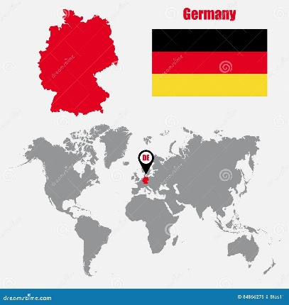
Période de temp : entre 1879 et 1955

Découverte/œuvre : Les réfrigérateurs

